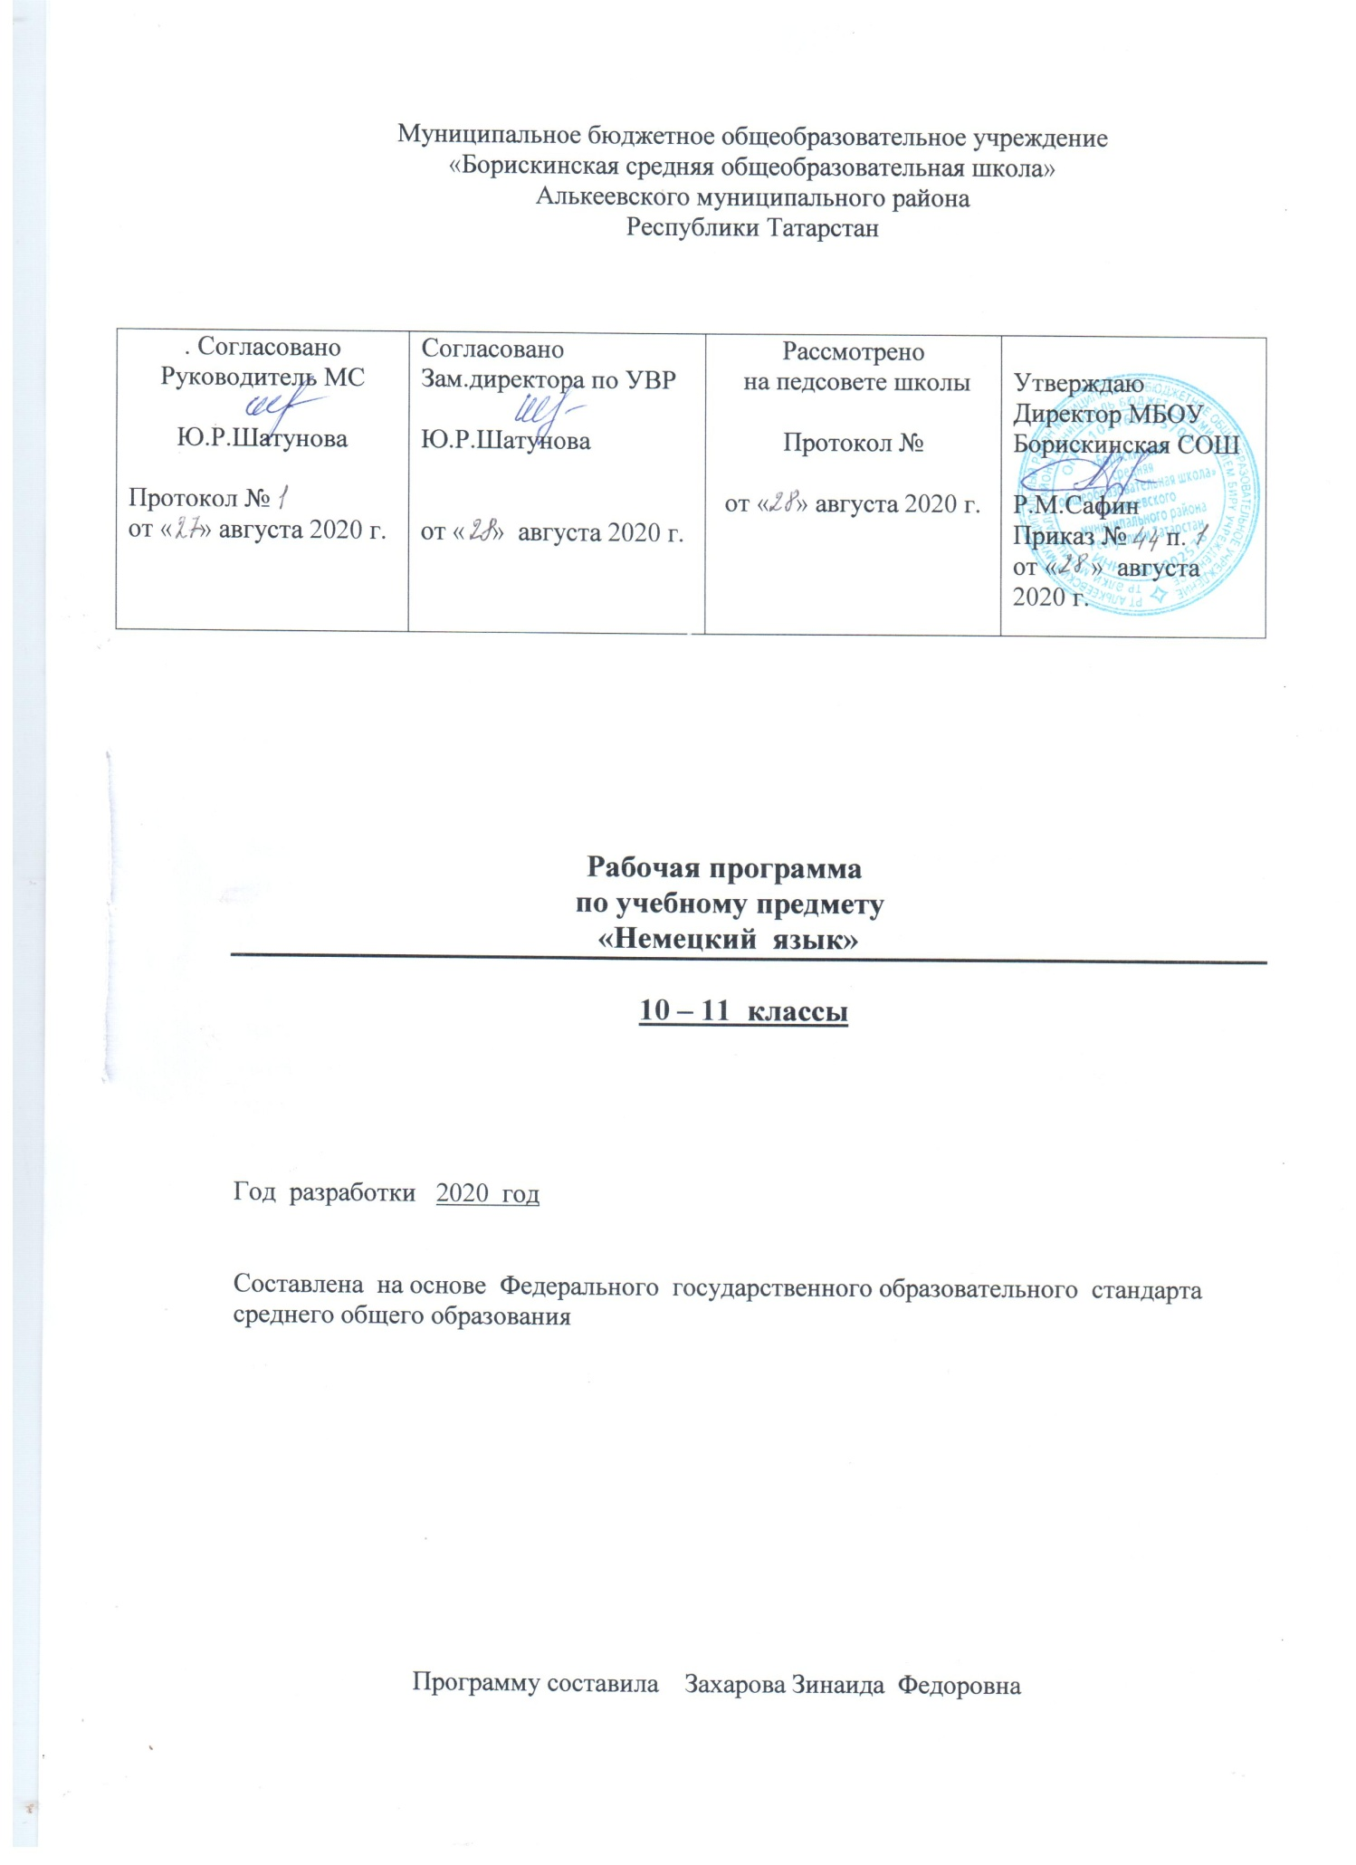

Планируемые результаты освоения предмета «Немецкий язык» в 10 классе
Личностные результаты:
- формирование дружелюбного и толерантного отношения к проявлениям иной культуры, уважения к личности, ценностям семьи;
- формирование выраженной личностной позиции в восприятии мира, в развитии национального самосознания на основе знакомства с жизнью своих сверстников в других странах, с образцами литературы разных жанров, доступными для подростков с учётом достигнутого ими уровня иноязычной подготовки;
- приобретение таких качеств, как воля, целеустремлённость, креативность, эмпатия, трудолюбие, дисциплинированность;
- совершенствование коммуникативной и общей речевой культуры, совершенствование приобретённых иноязычных коммуникативных умений в говорении, аудировании, чтении, письменной речи и языковых навыков;
- существенное расширение лексического запаса и лингвистического кругозора;
- достижение уровня иноязычной коммуникативной компетенции (речевой, социокультурной, компенсаторной и учебно-познавательной), позволяющего учащимся общаться как с носителями немецкого языка, так и с представителями других стран, использующих немецкий язык как средство межличностного и межкультурного общения в устной и письменной форме;
- самосовершенствование в образовательной области «Иностранный язык»;
- осознание возможностей самореализации и самоадаптации средствами иностранного языка;
- более глубокое осознание культуры своего народа и готовность к ознакомлению с ней представителей других стран;
- осознание себя гражданином своей страны и мира;
- готовность отстаивать национальные и общечеловеческие (гуманистические, демократические) ценности, свою гражданскую позицию.
Метапредметные результаты:
- воспитание российской гражданской идентичности: патриотизма, любви и уважения к Отечеству, чувства гордости за свою Родину, прошлое и настоящее многонационального народа России; осознание своей этнической принадлежности, знание истории, культуры, языка своего народа, своего края, основ культурного наследия народов России и человечества;
- формирование целостного мировоззрения, соответствующего современному развитию науки и общественной практики, учитывающего социальное, культурное, языковое и духовное многообразие современного мира;
- формирование осознанного, уважительного и доброжелательного отношения к другому человеку, его мнению, мировоззрению, культуре, языку, вере, гражданской позиции; к истории, культуре, религии, традициям, языкам, ценностям народов России и народов мира;
- формирование готовности и способности вести диалог с другими людьми и достигать в нём взаимопонимания.
Предметные результаты: в коммуникативной сфере: коммуникативная компетенция 10-классников (то есть владение немецким языком как средством общения), включающая речевую компетенцию в следующих видах речевой деятельности:
говорении:
- умение начинать, вести/поддерживать и заканчивать различные виды диалогов в стандартных ситуациях общения, соблюдая нормы речевого этикета, при необходимости переспрашивая, уточняя;
- умение расспрашивать собеседника и отвечать на его вопросы, высказывая своё мнение, просьбу, отвечать на предложение собеседника согласием/отказом, опираясь на изученную тематику и усвоенный лексико-грамматический материал;
- участие в полилоге, свободной беседе, обсуждении;
- рассказ о себе, своей семье, друзьях, своих интересах и планах на будущее;
- сообщение кратких сведений о своём городе/селе, о своей стране и странах изучаемого языка;
- описание событий/явлений, умение передавать основное содержание, основную мысль прочитанного или услышанного, выражать своё отношение к прочитанному/услышанному, давать краткую характеристику персонажей;
аудировании:
- восприятие на слух и понимание речи учителя, одноклассников;
- восприятие на слух и понимание основного содержания кратких, несложных аутентичных прагматических аудио- и видеотекстов (прогноз погоды, объявления на вокзале/в аэропорту и др.), выделяя для себя значимую информацию и при необходимости письменно фиксируя её;
- восприятие на слух и понимание основного содержания несложных аутентичных аудио- и видеотекстов, относящихся к разным коммуникативным типам речи (описание/сообщение/рассказ), умение определять тему текста, выделять главные факты в тексте, опуская второстепенные;
чтении:
- чтение аутентичных текстов разных жанров и стилей, преимущественно с пониманием основного содержания;
- чтение несложных аутентичных текстов разных жанров с полным и точным пониманием и с использованием различных приёмов смысловой переработки текста (языковой догадки, анализа, выборочного перевода), умение оценивать полученную информацию, выражать своё мнение;
- чтение текста с выборочным пониманием нужной или интересующей информации; письменной речи:
- заполнение анкет и формуляров;
- написание поздравлений, личных писем с опорой на образец: умение расспрашивать адресата о его жизни и делах, сообщать то же о себе, выражать благодарность, просьбу, употребляя формулы речевого этикета, принятые в немецкоязычных странах;
- составление плана, тезисов устного или письменного сообщения; краткое изложение результатов проектной деятельности;
языковая компетенция (владение языковыми средствами и действиями с ними):
- применение правил написания немецких слов, изученных в основной школе; - адекватное произношение и различение на слух всех звуков немецкого языка; - соблюдение правильного ударения;
- соблюдение ритмико-интонационных особенностей предложений различных коммуникативных типов (утвердительное, вопросительное, отрицательное, повелительное); правильное членение предложений на смысловые группы;
- распознавание и употребление в речи основных значений изученных лексических единиц (слов, словосочетаний, реплик-клише речевого этикета);
- знание основных способов словообразования (аффиксация, словосложение, конверсия);
- понимание явления многозначности слов немецкого языка, синонимии, антонимии и лексической сочетаемости;
- распознавание и употребление в речи основных морфологических форм и синтаксических конструкций немецкого языка;
- знание признаков изученных грамматических явлений (временных форм глаголов, модальных глаголов и их эквивалентов, артиклей, существительных, степеней сравнения прилагательных и наречий, местоимений, числительных, предлогов);
- знание основных различий систем немецкого и русского/родного языков;
социокультурная компетенция:
- знание национально-культурных особенностей речевого и неречевого поведения в своей стране и странах изучаемого языка, их применение в различных ситуациях формального и неформального межличностного и межкультурного общения;
- распознавание и употребление в устной и письменной речи основных норм речевого этикета (реплик-клише, наиболее распространённой оценочной лексики), принятых в немецкоязычных странах;
- знание употребительной фоновой лексики и реалий страны изучаемого языка: распространённых образцов фольклора (скороговорки, считалки, пословицы);
- знакомство с образцами художественной и научно-популярной литературы;
- понимание роли владения иностранными языками в современном мире;
- представление об особенностях образа жизни, быта, культуры немецкоязычных стран (всемирно известных достопримечательностях, выдающихся людях и их вкладе в мировую культуру);
- представление о сходстве и различиях в традициях своей страны и немецкоязычных стран; •
компенсаторная компетенция:
- умение выходить из трудного положения в условиях дефицита языковых средств при получении и приёме информации за счёт использования контекстуальной догадки, игнорирования языковых трудностей, переспроса, словарных замен, жестов, мимики;
- использовать словарные замены с помощью синонимов, описания понятия в процессе непосредственного устно-речевого общения; в познавательной сфере:
- умение сравнивать языковые явления родного и немецкого языков на уровне отдельных грамматических явлений, слов, словосочетаний, предложений;
- владение приёмами работы с текстом: умение пользоваться определённой стратегией чтения/аудирования в зависимости от коммуникативной задачи (читать/слушать текст с разной глубиной понимания);
- умение действовать по образцу/аналогии при выполнении упражнений и составлении собственных высказываний;
- готовность и умение осуществлять индивидуальную и совместную проектную работу; - владение умением пользования справочным материалом (грамматическим и лингвострановедческим справочником, двуязычным и толковым словарями, мультимедийными средствами);
- умение осуществлять поиск необходимой информации, использовать справочную литературу;
- умение обобщать информацию, фиксировать её, например, в форме тезисов, ключевых слов;
- умение выделять основную, нужную информацию из различных источников, списывать/выписывать её;
- умение использовать новые информационные технологии;
- владение способами и приёмами дальнейшего самостоятельного изучения немецкого и других иностранных языков; в ценностно-мотивационной сфере:
- представление о языке как основе культуры мышления, средства выражения мыслей, чувств, эмоции;
- достижение взаимопонимания в процессе устного и письменного общения с носителями иностранного языка, установления межличностных и межкультурных контактов в доступных пределах;
- представление о целостном полиязычном, поликультурном мире, осознание места и роли родного, немецкого и других иностранных языков в этом мире как средства общения, познания, самореализации и социальной адаптации;
- приобщение к ценностям мировой культуры как через немецкоязычные источники информации, в том числе мультимедийные, так и через участие в школьных обменах, туристических поездках, молодёжных форумах;
в трудовой сфере:
- умение планировать свой учебный труд; в эстетической сфере:
- владение элементарными средствами выражения чувств и эмоций на иностранном языке; - стремление к знакомству с образцами художественного творчества на немецком языке и средствами немецкого языка; в физической сфере:
- стремление вести здоровый образ жизни (режим труда и отдыха, питание, спорт, фитнес)

Содержание учебного материала
10 класс
Социально-бытовая сфера. Повседневная жизнь семьи, ее доход жилищные и бытовые условия проживания в городской квартире или в доме/коттедже в сельской местности. Распределение домашних обязанностей в семье. Общение в семье и в школе, межличностные отношения с друзьями и знакомыми. Здоровье и забота о нем, самочувствие, медицинские услуги.
Социально-культурная сфера. Молодежь в современном обществе. Досуг молодежи: посещение кружков, спортивных секций и клубов по интересам. Страна/страны изучаемого языка, их культурные достопримечательности. Путешествие по своей стране и за рубежом, его планирование и организация, места и условия проживания туристов, осмотр достопримечательностей. Природа и экология, научно-технический прогресс.
Учебно-трудовая сфера. Современный мир профессий. Возможности продолжение образования в высшей школе. Проблемы выбора будущей сферы трудовой и профессиональной деятельности, профессии, планы на ближайшее будущее. Языки международного общения и их роль при выборе профессии в современном мире.
1. Уже несколько лет немецкий. Что мы уже знаем? Что мы можем? ( Повторение).
Основные достопримечательности, туристические маршруты в Германии.
Столица Германии – Берлин. Как он изменился после объединения Германии.
Наиболее известные города Германии.
Англицизмы в немецком языке.
Повторение изученной ранее лексики по темам: «Страны изучаемого языка», « Большая и малая Родина», « Ориентирование в городе».
Новая лексика ( 10 ЛЕ).
Повторение страдательного залога во всех формах, пассив с модальными глаголами.
2. Обмен учениками. Международные молодежные проекты. Не хотите участвовать?
Обмен учениками.
Общее и различное в школьных системах Германии и России.
Русско-немецкий молодежный форум Какой вклад он вносит в сотрудничество школьников разных стран?
Международные экологические проекты. Какие цели они преследуют7
Новая лексика (10 ЛЕ).
Употребление Partizip1, Partizip2 в роли определения Перевод предложений с распространенным определением.
Учеба и быт школьников, приехавших по обмену в Германию или Россию. С какими трудностями сталкиваются школьники во время их пребывания в другой стране?
Путешествия по своей стране и за рубежом.
3. Дружба, любовь…Всегда ли они приносят счастье?
Любовь и дружба.
Проблемы в дружеских отношениях.
Ответственность за своего партнера во взаимоотношениях полов.
Как описывается любовь в произведениях худ. литературы?.
Новая лексика (32 ЛЕ)
Распознавание формы konjuktiv в тексте.
Употребление формы wurdeInfinitiv , Konjuktiv модальных глаголов в устной речи.
Почему возник День всех влюбленных? Как отмечается День всех влюбленных в разных странах?
4. Искусство.
История возникновения музыки, танца, живописи, скульптуры, литературы.
Современные немецкие музыкальные группы и исполнители.
Новая лексика (21 ЛЕ).
Повторение придаточных предложений и их систематизация.
Великие немецкие и австрийские композиторы.
Какие жанры музыки существуют?
Что вы знаете об истории развития классической немецкой, австрийской и русской музыки?
Отношение молодежи к классической и современной музыке.
11 класс
Социально-бытовая сфера. Повседневная жизнь семьи, ее доход жилищные и бытовые условия проживания в городской квартире или в доме/коттедже в сельской местности. Распределение домашних обязанностей в семье. Общение в семье и в школе, межличностные отношения с друзьями и знакомыми. Здоровье и забота о нем, самочувствие, медицинские услуги.
Социально-культурная сфера. Молодежь в современном обществе. Досуг молодежи: посещение кружков, спортивных секций и клубов по интересам. Страна/страны изучаемого языка, их культурные достопримечательности. Путешествие по своей стране и за рубежом, его планирование и организация, места и условия проживания туристов, осмотр достопримечательностей. Природа и экология, научно-технический прогресс.
Учебно-трудовая сфера. Современный мир профессий. Возможности продолжение образования в высшей школе. Проблемы выбора будущей сферы трудовой и профессиональной деятельности, профессии, планы на ближайшее будущее. Языки международного общения и их роль при выборе профессии в современном мире.
1. Повседневная жизнь молодежи в Германии и в России. Из чего она состоит?
Из чего состоит повседневная жизнь молодежи?
Старшая ступень обучения в школах Германии и России: какие существуют отличия?
Как учащиеся готовятся дома к занятиям и контрольным работам.
Помощь родителям по хозяйству. Есть ли у школьников домашние обязанности, если да, то какие? Жизнь в городе и в сельской местности.
С какими проблемами сталкиваются школьники при проведении свободного времени.
Карманные деньги, как их можно расходовать? Как можно заработать карманные деньги7
Семейный бюджет, из чего он складывается7
Новая лексика (17-20 ЛЕ).
Разница в употреблении союзов als - wenn; was - dass - damit.
Повторение инфинитивного оборота um…zu +Infinitiv.
Увлечения школьников, в частности компьютером.
Крупный универсальный магазин. Покупки в магазине.
Как вы проводите выходные Часто ли вы проводите их вместе с родителями, братьями и сестрами?

2. Искусство театра и кино. Как они обогащают нашу жизнь?
Жанры театрального искусства и искусства кино.
История возникновения театрального искусства. Развитие театра в Германии.
Бертольт Брехт и его театр.
Знаменитые актеры мирового кино.
История киноискусства в Германии после Второй мировой войны.
Новая лексика (25 ЛЕ).
Satzreihe (сложносочиненное предложение).
Приглашение в кино/ театр. Впечатление от просмотренного спектакля /фильма.
Какие театры Берлина предпочитает молодежь7
Большой театр и русский классический балет.
Популярные немецкие актеры кино.
Мой любимый актер/ актриса.

3. Научно-технический прогресс. Что он нам несет? Природные катастрофы – его последствия?
История науки и техники. Кто такой «ученый»; чем он занимается? Некоторые всемирно известные ученые.
Научно-технический прогресс, что он нам дал?
Открытия 21 века. Какие они?
Известные изобретатели и путешественники.
Новая лексика (30 ЛЕ).
Придаточные следствия и придаточные уступительные предложения.
Природные катаклизмы: извержения вулканов, вихри.

4. Мир будущего. Какие требования он предъявляет нам?
Какие противоречия между человеком и природой возникают из-за научно- технического прогресса? Какие проблемы они вызывают?
Какие варианты решения проблем цивилизации предлагает наука?
Что ждет нас в будущем? Какими качествами должен обладать человек будущего?
Новая лексика (10 ЛЕ).
Придаточные предложения с союзом indem.
Cравнительные придаточные предложения с союзами wie, als.
Сравнительные придаточные с союзами je…desto, je…umso.
Какие профессии выбирают сверстники из Германии? Не всегда удается найти свой путь после школы. Поиски профессии могут затянуться.
Как влияет хобби на выбор профессии?
Какие документы нужны, чтобы поступить в средние и высшие учебные заведения?
Роль иностранного языка в современном мире.

Тематическое планирование (10 класс)

№ | Тема курса | Кол-во часов
1. | Уже несколько лет немецкий. Что мы уже знаем? Что мы можем? ( Повторение). | 23
2. | Обмен учениками. Международные молодежные проекты. Не хотите участвовать? | 25
3. | Дружба, любовь…Всегда ли они приносят только счастье? | 25
4 | Искусство. | 26
5. | Обобщение и повторение изученного | 6

Тематическое планирование (11 класс)

№ | Тема курса | Кол-во часов
1. | Начнем со вспоминаний о каникулах? (Повторение) | 3
2. | Повседневная жизнь молодежи в Германии и в России. Из чего она состоит? | 24
3. | Искусство театра и кино. Как они обогащают нашу жизнь? | 20
4. | Научно-технический прогресс. Что он нам несет? Природные катастрофы – его последствия? | 28
5. | Мир будущего. Какие требования он предъявляет нам? | 26
6. | Обобщение и повторение изученного | 3

